Новые УРОКИ
Новый сайт от проекта UROKI.NET. Конспекты уроков, классные часы, сценарии школьных праздников. Всё для учителя - всё бесплатно!

7 КЛАСС БИОЛОГИЯ
Чт. Июн 6th, 2024 8:38:40 AM

Многообразие организмов —

конспект урока

Автор Глеб Беломедведев
⬧ ИЮН 6, 2024  #видео, #интеллект-карта, #интересные факты, #карта памяти,
#кроссворд, #многообразие, #облако слов, #организм, #пазлы, #полезные советы,
#презентация, #природа, #ребус, #тесты, #технологическая карта, #царства, #чек-лист  17 фото  Время прочтения: 27 минут(ы)

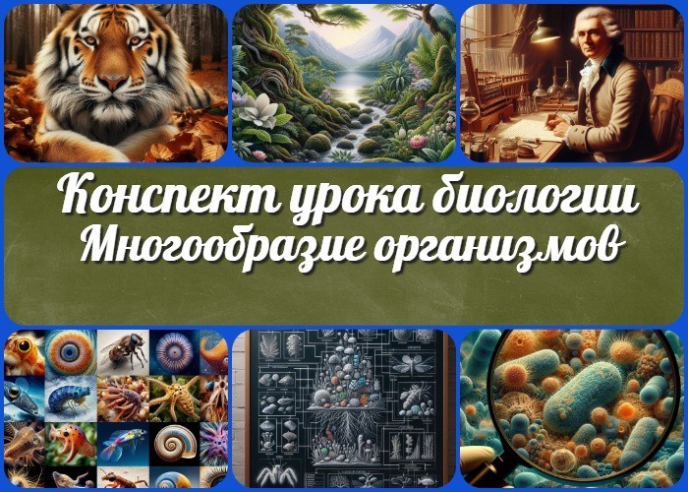

Содержание [Скрыть]

1 Многообразие организмов и их классификация — конспект урока биологии 2 Вступление
3 Выберите похожие названия 4 Возраст учеников
- Класс
- Календарно-тематическое планирование
- Раздел календарного планирования по биологии в 7 классе 8 УМК (Учебно-методический комплекс)
- Учебник
- Дата проведения
- Длительность
- Вид
- Тип
- Форма проведения
- Цель
- Задачи
- Универсальные учебные действия 18 Методические приёмы

- Предварительная работа педагога
- Оборудование и оформление кабинета 21 Ход занятия / Ход мероприятия
  - Организационный момент
  - Актуализация усвоенных знаний
  - Вступительное слово учителя 22 Основная часть
  - Разнообразие живых организмов
  - Систематика
  - Карл Линней и его заслуги перед наукой
  - Современная система органического мира
  - Систематические группы (категории)
  - Основные систематические единицы 23 Рефлексия
- Заключение
- Домашнее задание
- Технологическая карта 27 Смотреть видео по теме
28 Полезные советы учителю 29 Чек-лист педагога
30 Карта памяти для учеников 31 Кроссворд
- Тесты
- Интересные факты для занятия 34 Ребус
- Пазлы
- Интеллект-карта
- Облако слов
- Презентация
- Список источников и использованной литературы

Многообразие организмов и их классификация — конспект урока биологии
Вступление

 В нашем конспекте урока по теме «Многообразие организмов и их классификация» вы найдете подробные методические
рекомендации и готовые материалы, которые помогут вам провести занятие на высоком уровне. Кроме конспекта, здесь представлены технологическая карта урока, кроссворд, бесплатная презентация и тесты по теме, что сделает ваш урок более интерактивным и увлекательным для учеников.

Выберите похожие названия

Разработка открытого урока: «Царство растений» Методическая разработка: «Систематика животных» Материал для занятия: «Классификация живых организмов» Открытый урок: «Основы биологической систематики»

Возраст учеников
12-13 лет

Класс

7 класс

Календарно-тематическое планирование

КТП по биологии 7 класс

Раздел календарного планирования по биологии в 7 классе
Систематические группы растений (19 часов)

УМК (Учебно-методический комплекс)
[укажите название своего УМК по которому вы работаете]

Учебник

[укажите название своего учебника]

Дата проведения
[укажите дату проведения]

Длительность
45 минут

Вид
Изучение нового материала

Тип
Комбинированный

Форма проведения
Лекция с элементами беседы и самостоятельной работы

Цель

Формирование умений классифицировать организмы, устанавливать правильную последовательность систематических групп.

Задачи

Обучающая: Познакомить учащихся с многообразием живых существ и их классификацией.
Развивающая: Развивать логическое мышление и умение работать с научной информацией.
Воспитательная: Воспитывать интерес к изучению биологии и уважение к труду учёных.

Универсальные учебные действия

Личностные УУД: Формирование ответственного отношения к учёбе и интереса к изучению природы.
Регулятивные УУД: Умение планировать свою деятельность, контролировать и оценивать свои действия.
Познавательные УУД: Умение находить и перерабатывать информацию, формулировать выводы.
Коммуникативные УУД: Умение слушать и слышать других, участвовать в диалоге.
Метапредметные УУД: Умение применять знания на практике, интегрировать информацию из разных областей знаний.

Методические приёмы

Лекция с элементами беседы
Работа с учебником и дополнительными материалами Использование мультимедийных средств

Предварительная работа педагога

Подготовка презентации
Подготовка раздаточных материалов (кроссворд, тесты, интеллект-карта, облако слов, чек-лист учителя, карта памяти учеников)
Настройка проекционного оборудования

Оборудование и оформление кабинета

Проектор и экран
Компьютер с доступом к презентации Раздаточные материалы

Ход занятия / Ход мероприятия

Организационный момент
Здравствуйте, ребята! Давайте начнём наш урок. Прежде всего, проведём перекличку. Пожалуйста, поднимите руку и скажите «здесь», когда я назову ваше имя.

(Проводится перекличка, отмечаются присутствующие и отсутствующие ученики.)

Отлично, все на месте. Теперь, пожалуйста, проверьте, все ли у вас есть для урока: учебники, тетради, ручки. Если что-то забыли, сейчас самое время это найти.

(Пауза, пока ученики проверяют свои материалы.)

Теперь попрошу дежурных учеников подготовить к работе проекционный экран. Мы будем использовать его сегодня в ходе нашего занятия. Спасибо, вы можете приступать.

(Дежурные ученики подготавливают экран, проверяется его готовность к работе.)

Давайте напомним правила поведения на уроке. Пожалуйста, будьте внимательны и активно участвуйте в обсуждениях. Если у кого-то есть вопросы, поднимайте руку, и я обязательно вам помогу. Также попрошу вас отключить или перевести в беззвучный режим свои мобильные телефоны, чтобы они не отвлекали нас во время занятия.

(Пауза, пока ученики отключают телефоны.)

Отлично! Теперь мы готовы начать. Надеюсь, этот урок будет интересным и познавательным для всех вас. Давайте приступим!

Актуализация усвоенных знаний
Дорогие ребята, сегодня у нас первый урок биологии в этом учебном году. Прежде чем мы начнём изучение новой темы, давайте вспомним, что вы уже знаете о живых организмах из начальной школы и других источников.

Предлагаю провести небольшой опрос, чтобы освежить ваши знания. Вспомните и ответьте на несколько вопросов:

Какие организмы вы знаете? Назовите примеры животных, растений и микроорганизмов.
Чем живые организмы отличаются от неживых предметов? Какие основные процессы жизнедеятельности вы помните? Какие царства живой природы вам известны?
(Пауза, пока ученики отвечают на вопросы. Учитель выслушивает ответы и корректирует, если необходимо.)

Отлично, вижу, что вы уже многое знаете. Это поможет нам в дальнейшем изучении биологии. Сегодня мы начнём с очень важной темы, которая станет основой для всего, что мы будем изучать в этом году. Но прежде чем перейти к новой теме, я хочу, чтобы

вы подумали и предложили, как можно классифицировать живые существа. Какие признаки можно использовать для этого?

Цитата:
«Систематика — это как сложная головоломка, где каждый элемент вносит свой вклад в общую картину нашего мира. Изучая ее, мы понимаем, что наша планета — это настоящий музей природы.»
— Иван Данилов, 1965–н.в., российский биолог, систематик.

(Учитель ждёт, пока ученики предлагают свои идеи и активно обсуждают вопрос.)

Замечательно, выдвинуты интересные идеи. Мы обязательно их обсудим и узнаем, какие методы используют учёные для классификации живых организмов. Теперь давайте перейдём к основной части нашего урока.

Вступительное слово учителя
Добрый день, уважаемые ученики!

Сегодняшний урок будет посвящён захватывающей и интересной теме — многообразию организмов и их классификации. Мы отправимся в увлекательное путешествие по миру живых существ и узнаем, как учёные систематизируют их разнообразие. На этом занятии мы рассмотрим, какой вклад в науку внёс великий учёный Карл Линней, а также познакомимся с современной системой классификации органического мира.

Мы будем изучать основные систематические группы организмов и их иерархию, разберёмся с понятиями вид, род, семейство, отряд, класс, тип и царство. Это позволит нам лучше понять организацию биологического мира и научиться правильно классифицировать живые организмы.

Я уверена, что сегодняшнее занятие станет для вас не только увлекательным, но и полезным. По завершении у вас будет возможность проявить свои знания и умения в выполнении заданий и обсуждении вопросов. Давайте начнём наше исследование мира живой природы!

(Учитель делает небольшую паузу, чтобы заинтриговать учеников и создать атмосферу ожидания перед началом урока.)

Основная часть

Разнообразие живых организмов

Иллюстративное фото / newUROKI.net

На протяжении миллионов лет на нашей планете обитает огромное количество разнообразных форм жизни. От мельчайших бактерий и водорослей до гигантских морских китов и древесных секвой. Разнообразие живых организмов на Земле поражает своими масштабами и сложностью.

Каждый уголок нашей планеты обладает своим уникальным биоразнообразием. Например, тропические леса, являющиеся домом для миллионов видов растений, животных, насекомых и грибов. Или коралловые рифы, где процветает богатство морской флоры и фауны. Даже в самых экстремальных условиях, таких как высокогорные хребты или пустыни, находятся уникальные существа, адаптированные к суровым условиям существования.

Один из фантастических примеров разнообразия живых организмов – тропический лес Амазонки. Этот огромный лес, окутанный тайной и загадками, дом для миллионов видов растений, животных и микроорганизмов. Здесь можно найти самые разные формы жизни: от маленьких жаб до гигантских папуанских пауков.

Многообразие живых существ на Земле не только поражает своими формами и размерами, но и играет ключевую роль в поддержании экосистем и баланса в природе. От каждого существа зависит благополучие всей среды обитания, и именно благодаря разнообразию жизни на Земле у нас есть возможность наслаждаться красотой и богатством природы.

Важно осознать, что сохранение этого разнообразия является одной из наших основных задач. Каждый вид играет свою уникальную роль в экосистеме, и

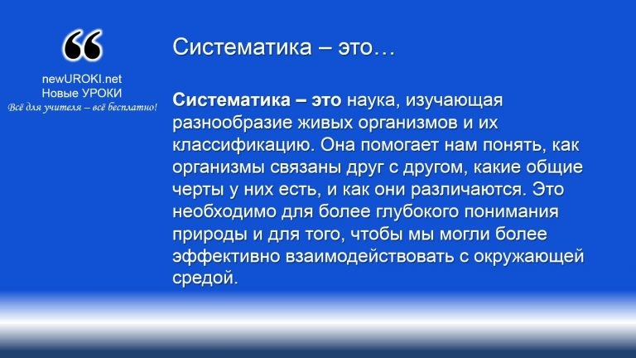уничтожение даже одного из них может привести к серьезным последствиям для всего мира.

Систематика – это наука, изучающая разнообразие живых организмов и их классификацию. Она помогает нам понять, как организмы связаны друг с другом, какие общие черты у них есть, и как они различаются. Это необходимо для более глубокого понимания природы и для того, чтобы мы могли более
эффективно взаимодействовать с окружающей средой.

Поэтому наша задача – изучать, беречь и сохранять это невероятное разнообразие живых организмов, которое так велико и так уязвимо.

Стоит прочесть также: Природные зоны Земли - конспект урока

Систематика

Иллюстративное фото / newUROKI.net

Определение

Основная задача систематики – это классификация организмов. Классификация – это разделение всех живых существ на группы по определенным признакам. Эти группы помогают нам упорядочить огромное количество видов, делая их изучение более удобным и доступным.

Например, дерево классификации живых существ начинается с самых общих категорий – царств, и заканчивается самыми специализированными – видами. Эта иерархия помогает нам понять, насколько организмы близки друг к другу по эволюционным и генетическим характеристикам.

Систематика также играет важную роль в науке. Она позволяет нам описывать и классифицировать новые виды, которые мы открываем, и делать выводы об их эволюционных отношениях с другими видами. Без неё мы бы не могли эффективно обмениваться знаниями о живой природе, так как каждый организм имеет множество различных названий на разных языках.

Кроме того, эта наука помогает нам бороться с угрозами биоразнообразию. Понимание того, какие виды находятся под угрозой и какие меры защиты нужно принять, основано на данных систематики. Она позволяет нам определить, какие экосистемы нуждаются в особом внимании и защите.

Таким образом, систематика – это важное направление биологической науки, которое помогает нам понять, как устроен мир живых существ, и как мы можем сохранить его разнообразие для будущих поколений.

Карл Линней и его заслуги перед наукой

Иллюстративное фото / newUROKI.net

 Карл Линней, также известный как Карл фон Линнэй или Карл Линнеус, был выдающимся шведским натуралистом, ботаником
и зоологом XVIII века. Родился он 23 мая 1707 года в шведской деревне Росхульт, в семье священника. Линней вырос в семье, где с детства ему приходилось сталкиваться с природой, и это внушило ему любовь к биологии. Википедия

Свою карьеру Линней начал в Уппсалском университете, где изучал медицину. В это время он начал свои исследования в области ботаники и зоологии, путешествуя по Швеции и собирая образцы растений и животных. В 1735 году он опубликовал свою знаменитую работу «Система природы», где представил свою систему классификации растений, животных и минералов.

Одной из главных заслуг Линнея перед наукой было введение системы биномиальной номенклатуры – метода именования организмов, который используется и по сей день. Согласно этой системе, каждый вид получает двойное научное название, состоящее из двух латинских слов – рода и вида. Это делает названия едиными и универсальными для всех стран и языков, что облегчает обмен информацией между учеными по всему миру.

Также Линней сделал значительный вклад в систематику животных и растений. Он разработал систему иерархической классификации, основанную на общих признаках организмов, которая позволяет ученым организовать многообразие живых существ в иерархические группы, начиная от царства и заканчивая видом.

Линней также внес важный вклад в ботанику, разработав систему растительной классификации, основанную на структуре цветка. Он ввел такие понятия, как «класс»,
«отряд», «семейство», которые до сих пор используются в ботанике для классификации растений.

Таким образом, Карл Линней справедливо считается одним из основоположников современной систематики живых организмов. Его работы и методы классификации оказали огромное влияние на развитие биологии и позволили более системно изучать разнообразие жизни на Земле.

Современная система органического мира

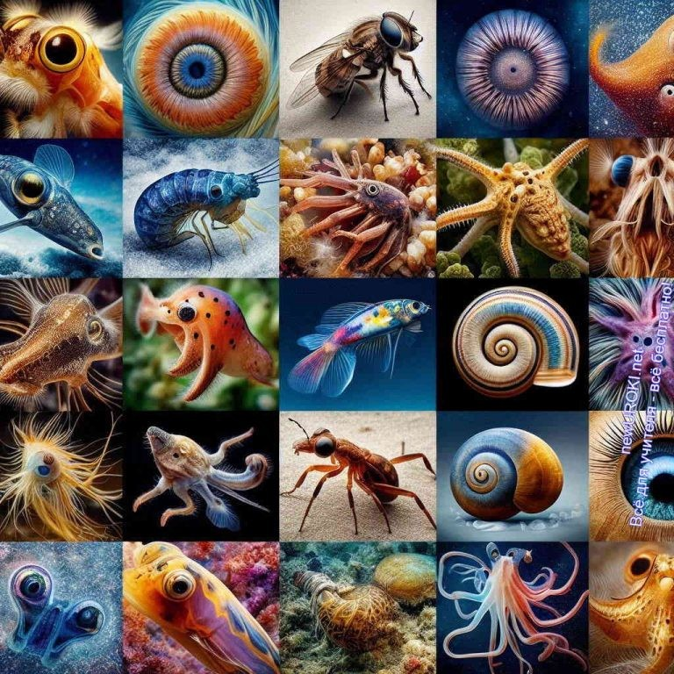

Иллюстративное фото / newUROKI.net

Современная классификация живых организмов базируется на принципах систематики, разработанных в значительной степени Карлом Линнеем, но с течением времени подвергалась изменениям и уточнениям благодаря новым открытиям и современным методам исследования. Сегодня она представляет собой сложную систему, включающую в себя различные уровни организации живых организмов, от самых общих до наиболее конкретных.

Царство – самый высокий уровень классификации, на который подразделяются все организмы.

Существует пять основных царств:

- Животные (Animalia): включают все многообразие животных, от простейших одноклеточных до высших позвоночных.
- Растения (Plantae): включают все виды растений, начиная от простейших водорослей и мхов до деревьев и кустарников.
- Грибы (Fungi): сюда относятся разнообразные виды грибов, включая плесени, дрожжи и многие другие.
- Протисты (Protista): в эту группу входят простейшие организмы, которые не относятся к другим царствам, такие как водоросли, амёбы и водорослевые водоросли.
- Бактерии (Bacteria): включают все виды бактерий, которые являются одноклеточными микроорганизмами и имеют важное значение для жизни на Земле.

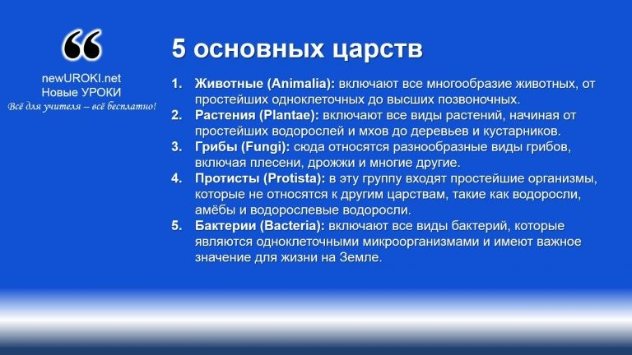

5 царств

Каждое царство затем подразделяется на более мелкие систематические группы. Внутри царства Животные находятся отделы, классы, отряды, семейства, роды и виды, образуя иерархическую систему классификации. Также существуют подклассы и надсемейства для более точного уточнения классификации.

Например, уровень класса может включать такие группы, как млекопитающие, птицы, рептилии и т. д. Каждый класс, в свою очередь, делится на отряды, которые объединяют более сходные по своим характеристикам группы существ. Например, отряд хищных птиц включает соколообразных, совообразных, ястребиных и других подгрупп.

Классификация растений также имеет свои особенности, включая разделение на покрытосеменные и непокрытосеменные, двудольные и однодольные, а также другие характеристики.

Современная система классификации живых организмов динамична и постоянно изменяется в соответствии с новыми открытиями и данными о строении, происхождении и эволюции существ. Она является важным инструментом для биологов и учёных в области охраны окружающей среды, медицины, сельского хозяйства и многих других областей науки.

Эта классификационная система служит не только для удобства организации информации о живых существах, но и для лучшего понимания их эволюции, экологии и взаимодействия друг с другом и с окружающей средой. Она позволяет более эффективно проводить исследования и сохранять биологическое разнообразие планеты.

Система классификации живых существ также играет важную роль в образовании и просвещении, помогая учащимся понять организацию живой природы и ее разнообразие. Она помогает студентам осознать связи между различными организмами и понять, как они адаптировались к своим средам обитания.

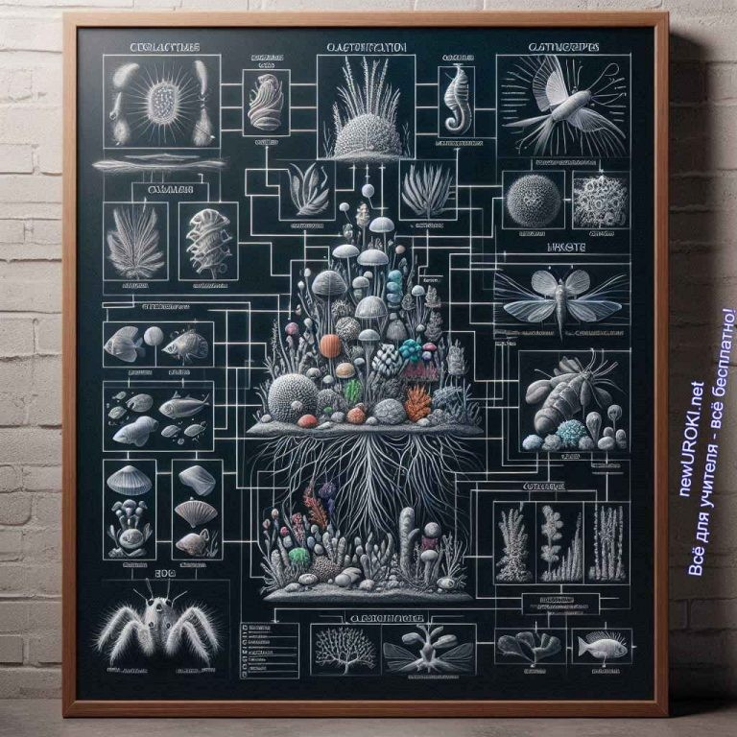Она не только учит нас живой природе, но и вдохновляет нас на дальнейшие исследования и открывает новые горизонты в нашем понимании жизни на Земле. Она помогает нам более глубоко вникнуть в тайны эволюции и функционирования живых систем и может привести к новым открытиям и достижениям в науке и технологии.

Изучение современной системы классификации живых организмов на уроках биологии в школе является важной составляющей формирования научной грамотности и биологической грамотности учащихся. Оно помогает им понять место человека в природе, развивает у них логическое мышление и умение работать с научной информацией, а также воспитывает интерес к науке и уважение к труду учёных.

Систематические группы (категории)

Иллюстративное фото / newUROKI.net

Систематические группы, также известные как систематические категории, играют ключевую роль в организации биологической классификации живых организмов. Это иерархическая система, которая позволяет нам классифицировать различные организмы на основе их сходства и различий.

Иерархия систематических групп обычно представлена в виде таксономической классификации, начиная от более общих категорий и двигаясь к более конкретным. Вот основные уровни этой иерархии:

Царство: Это самый общий уровень классификации. В настоящее время существует пять царств: Животные, Растения, Грибы, Протисты и Бактерии. Отдел (или тип для животных): Этот уровень отражает общие характеристики существ внутри каждого царства. Например, у растений есть различные отделы,

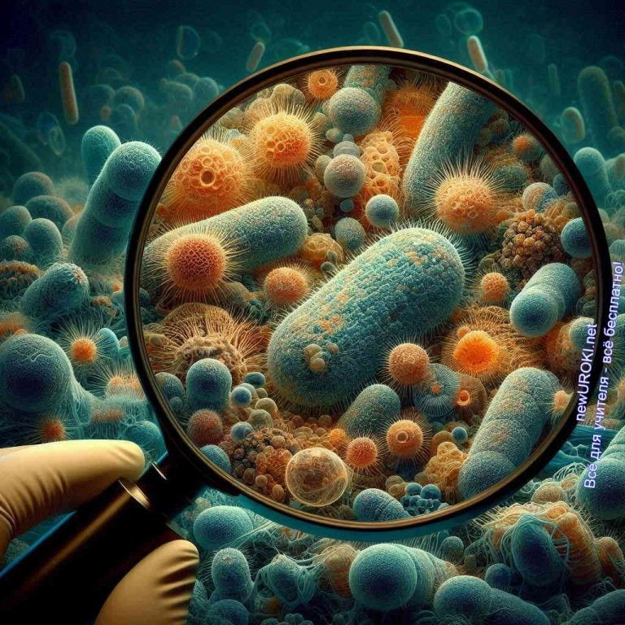такие как покрытосеменные и хвощевидные растения, а у животных — типы, такие как позвоночные и беспозвоночные.
Класс: Класс объединяет организмы, которые имеют общие особенности строения и образа жизни. Например, у человека и других млекопитающих есть общие черты, что позволяет им быть объединенными в класс млекопитающих. Отряд (только для животных): Этот уровень классификации представляет собой группы существ, которые дополнительно разделяются в пределах классов. Например, отряд хищных млекопитающих включает в себя животных, таких как кошки, собаки и медведи.
Семейство: Этот уровень включает в себя родственные группы организмов, которые имеют общего предка. Например, семейство кошачьих включает в себя домашних кошек и других родственных хищников.
Род: Род объединяет более узкие группы, которые обычно имеют схожие морфологические и генетические характеристики. Например, род Panthera включает в себя львов, тигров, леопардов и др.
Вид: Вид является наименьшей единицей классификации и включает в себя группу организмов, которые могут скрещиваться между собой и производить потомство, способное к размножению. Например, домашние кошки и леопарды — разные виды, так как они не могут производить плодовитое потомство.

Стоит прочесть также: Понятие об организме - конспект урока

Эти систематические группы помогают ученым организовывать бесконечное разнообразие живых организмов нашей планеты и понимать их эволюционные и экологические взаимосвязи.

Основные систематические единицы

Иллюстративное фото / newUROKI.net

В биологической систематике основные систематические единицы служат для организации разнообразия живых организмов на Земле и помогают ученым понять их эволюционные и генетические взаимосвязи. Давайте подробнее рассмотрим каждую из этих единиц:

Вид: Вид — это наименьшая единица классификации, которая включает в себя группу существ, способных скрещиваться между собой и производить потомство, способное к размножению. Виды обладают общими морфологическими и генетическими характеристиками, что отличает их от других видов. Например, Homo sapiens — это вид, который включает всех современных людей.

Род: Род объединяет более узкие группы, которые имеют сходные морфологические и генетические характеристики. Организмы в одном роде часто имеют общего предка и более схожи между собой, чем с организмами других родов. Например, род Canis включает в себя различные виды собак, волков и шакалов.
Семейство: Семейство — это более крупная группа, объединяющая родственные роды. Существа в одном семействе имеют общего предка и некоторые общие признаки, но могут отличаться по некоторым характеристикам. Например, семейство Felidae объединяет различные роды кошачьих, таких как львы, тигры и домашние кошки.
Отряд (для животных): Отряд — это группа организмов, которые объединяются на основе сходства в строении и образе жизни. Отряды содержат в себе несколько семейств и обычно включают в себя организмы с общими адаптациями к определенным условиям среды. Например, отряд хищных млекопитающих (Carnivora) включает в себя семейства кошачьих, собачьих и медвежьих.
Класс: Класс — это высший уровень систематической категории для живых существ, который объединяет организмы с общими признаками строения и функционирования. Классы обычно включают в себя несколько отрядов и могут быть определены по наличию общих адаптаций. Например, класс млекопитающих (Mammalia) включает в себя различные отряды, такие как грызуны, хищники и парнокопытные.
Тип (для животных) или Отдел (для растений): Тип (или Отдел) — это еще более высокий уровень классификации, который объединяет организмы на основе общих характеристик и особенностей. Типы (или Отделы) обычно включают в себя несколько классов и представляют собой крупные группы, которые имеют общие признаки анатомии, физиологии или эволюции. Например,

тип хордовые (Chordata) включает в себя все животных с хордовым хребтом, включая рыб, амфибий, птиц и млекопитающих.
Царство: Царство — это самый высокий уровень биологической классификации, который объединяет существа на основе основных различий в их клеточной организации и образе жизни. На текущий момент существует пять царств: Животные, Растения, Грибы, Протисты и Бактерии. Каждое царство имеет свои уникальные характеристики и разнообразие организмов, которые ему принадлежат.
Примеры классификации для различных организмов могут быть весьма разнообразными и зависят от конкретных характеристик каждого организма. Например, для животных медузы относятся к типу Кнайдариа (Cnidaria), а для растений розы относятся к роду Rosa в семействе Розовые (Rosaceae). Эти примеры показывают, как каждый организм может быть классифицирован на различных уровнях биологической систематики.

Рефлексия
Рефлексия — это важный этап нашего занятия, на котором каждый из вас имеет возможность оценить свои достижения, эмоции и результаты проделанной работы. Во время урока мы погрузились в мир биологической систематики, изучили основные единицы классификации живых организмов и обсудили их важность. Теперь настало время задуматься, насколько хорошо мы усвоили этот материал, какие вопросы у нас возникли, и что мы можем сделать, чтобы еще лучше разобраться в предмете.

Пожалуйста, подумайте о том, как вы ощущаете свое понимание темы, какие аспекты вызывают у вас затруднения или требуют дополнительного изучения. Если у вас есть какие-то вопросы или комментарии по поводу изученной темы, не стесняйтесь высказывать их — ведь именно так мы сможем сделать наши занятия еще более интересными и понятными для каждого из вас.

Кроме того, давайте подумаем, как мы можем применить полученные знания на практике, какие примеры из реального мира можно привести для подтверждения наших представлений о классификации организмов. Рефлексия поможет нам лучше понять, насколько эффективно прошел урок, и какие шаги мы можем предпринять для дальнейшего совершенствования своего обучения.

Заключение

Учителя шутят

Дорогие ученики, сегодня мы погрузились в увлекательный мир биологической систематики и многообразия живых организмов. Мы изучили основные принципы классификации организмов, познакомились с важными систематическими единицами и узнали о заслугах выдающегося ученого Карла Линнея.

Хочу вас поблагодарить за ваше внимание и активное участие в уроке. Помните, что знания, которые вы приобрели сегодня, станут основой для вашего дальнейшего изучения биологии и понимания удивительного разнообразия живой природы.

Не забывайте применять полученные знания в повседневной жизни и наблюдать за удивительным миром существ вокруг нас. Будьте любознательны и стремитесь к новым открытиям, ведь впереди вас ждут еще множество интересных и увлекательных открытий.

Спасибо за вашу работу и усердие. Желаю вам успехов в изучении биологии и радости открытий!

Домашнее задание

Ученики шутят

Подготовить краткий доклад о любом ученом, который внёс значительный вклад в систематику живых организмов.

Технологическая карта

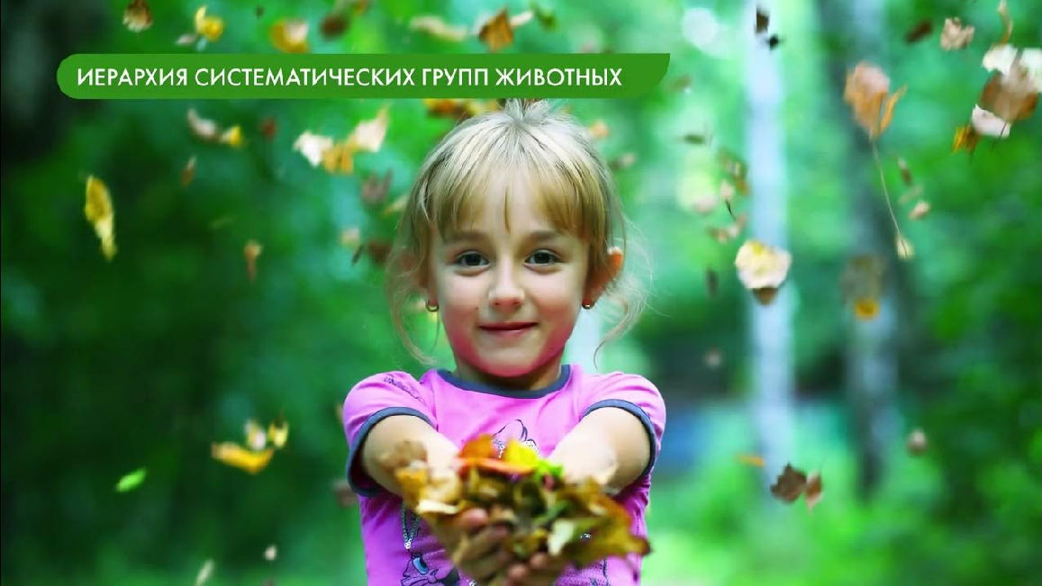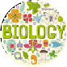Скачать бесплатно технологическую карту урока по теме: «Многообразие организмов и их классификация»

Смотреть видео по теме

Разнообразие организмов и их
классификация

Полезные советы учителю

Скачать бесплатно 5 полезных советов для проведения урока биологии по теме:
«Многообразие организмов и их классификация» в формате Ворд

Чек-лист педагога

Скачать бесплатно чек-лист для проведения урока биологии по теме: «Многообразие организмов и их классификация» в формате Word

Чек-лист для учителя — это инструмент педагогической поддержки, представляющий собой структурированный перечень задач, шагов и критериев, необходимых для успешного планирования, подготовки и проведения урока или мероприятия.

Карта памяти для учеников

Скачать бесплатно карту памяти для учеников 7 класса по биологии по теме:
«Многообразие организмов и их классификация» в формате Ворд

Карта памяти — это методический инструмент, который помогает учащимся структурировать и запоминать ключевую информацию по определенной теме.

Кроссворд

Кроссворд

Скачать бесплатно кроссворд на урок биологии в 7 классе по теме: «Многообразие организмов и их классификация» в формате WORD

Тесты
Кто из ученых изучал различия в строении и внешности живых существ? А) Антони Ван Левенгук
Б) Аристотель В) Карл Линней
Правильный ответ: В)

Как называется единица систематики, обозначающая наиболее многочисленный и разнообразный классификационный уровень?

А) Порядок Б) Семейство В) Вид
Правильный ответ: В) Вид
Кто из ученых разработал систему двойного наименования для существ? А) Чарльз Дарвин
Б) Грегор Мендель

В) Карл Линней Правильный ответ: В)

Как называется группа живых существ, обладающих сходными признаками и имеющих общего предка?

А) Род Б) Класс В) Тип
Правильный ответ: А)
Что обозначает научный термин «названный элемент биологической номенклатуры»? А) Класс
Б) Таксон В) Вид
Правильный ответ: Б)

Как фамилия учёного, известного своими работами в области систематики живых существ?

А) Чарльз Дарвин Б) Карл Линней В) Луи Пастер
Правильный ответ: Б)
Какой классификационный ранг выше всех: порядок, семейство или вид? А) Порядок
Б) Семейство В) Вид
Правильный ответ: А)
Как называется уровень классификации выше всего в системе Линнея? А) Тип
Б) Царство В) Отдел
Правильный ответ: Б)

Кто из ученых считается основоположником современной систематики?

А) Аристотель Б) Карл Линней
В) Чарльз Дарвин Правильный ответ: Б)

Как называется уровень классификации, на котором объединяются существа на основе общего строения или общего плана организации?

А) Класс Б) Тип
В) Семейство Правильный ответ: Б) Тип

Интересные факты для занятия

Интересный факт 1:
Ученые обнаружили, что некоторые микробы обитают в кипяченой воде, что показывает, насколько разнообразен и удивителен мир микроорганизмов.

Интересный факт 2:
Некоторые растения могут производить собственные химические вещества, которые защищают их от вредителей, а также могут использоваться в медицине для лечения различных заболеваний.

Интересный факт 3:
Палеонтологи изучают исчезнувшие виды животных по их останкам, которые находятся в горных породах. Эти останки помогают ученым воссоздать историю развития жизни на Земле.

Ребус

Ребус

Перечёркнутые под картинкой буквы означают, что из названия картинки нужно эти буквы удалить.

Пазлы

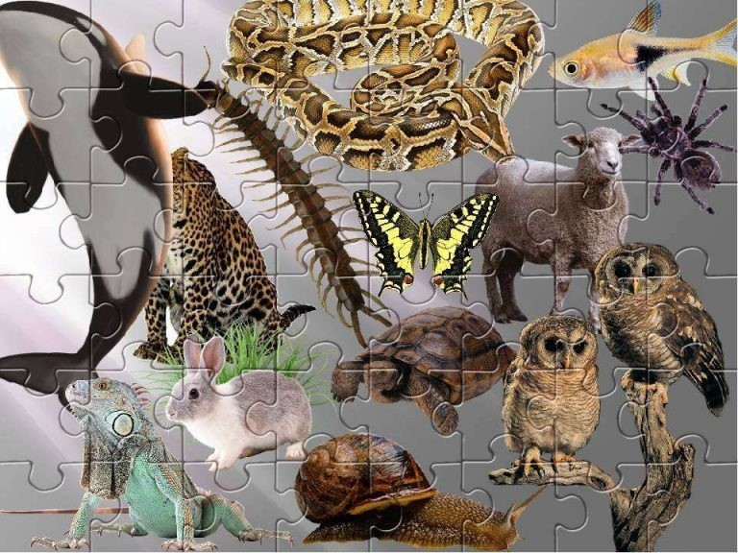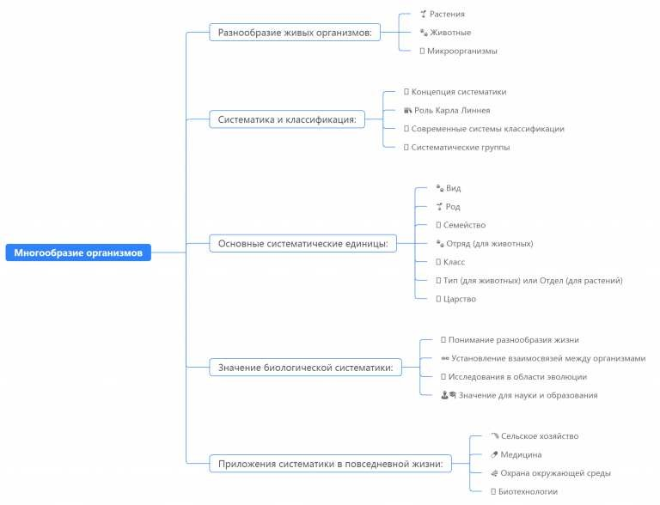

Пазлы

(Распечатайте, наклейте на плотную бумагу, разрежьте)

Интеллект-карта

Ментальная карта (интеллект-карта, mind map)

Ментальная карта (интеллект-карта, mind map) — это графический способ структурирования информации, где основная тема находится в центре, а связанные идеи и концепции отходят от неё в виде ветвей. Это помогает лучше понять и запомнить материал.

Облако слов

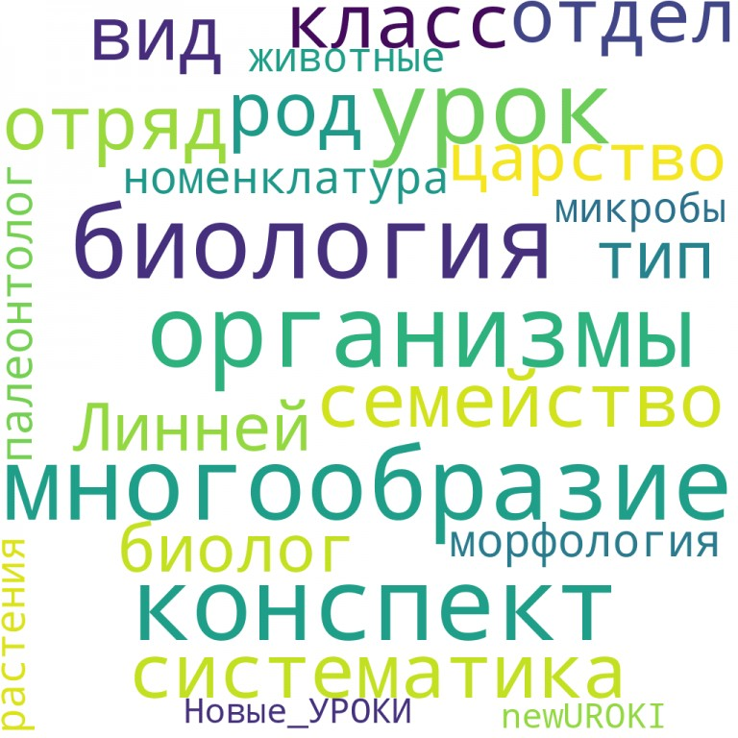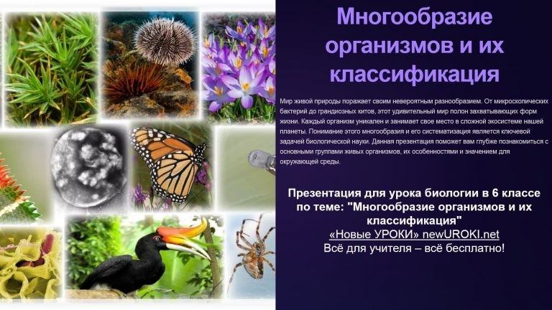

Облако слов

Облако слов — удобный инструмент на занятии: помогает активизировать знания, подсказывает, служит наглядным материалом и опорой для учащихся разных возрастов и предметов.

Презентация

Презентация

Скачать бесплатно презентацию на урок биологии в 7 классе по теме: «Многообразие организмов и их классификация» в формате PowerPoint

Список источников и использованной литературы
- Руколов А.П., «Биологическое разнообразие: история изучения и современные представления». Издательство «Наука-Сибирь», Новосибирск, 1998. 220 страниц.
- Дульгин В.С., «Эволюция видов: от теории к практике». Издательство
«Академкнига», Санкт-Петербург, 2001. 150 страниц.

- Бурова Н.И., Кузнецова О.М., «Основы биологии: учебник для 7 класса». Издательство «Просвещение», Москва, 2005. 280 страниц.
- Чернов Д.А., «Биология животных». Издательство «Эксмо», Москва, 2004. 190 страниц.
- Захаров Л.В., «Путеводитель по миру растений». Издательство «Попурри», Екатеринбург, 2000. 160 страниц.

 0 НРАВИТСЯ

 0 НЕ НРАВИТСЯ

50% Нравится
Или
50% Не нравится

Скачали? Сделайте добро в один клик! Поделитесь образованием с друзьями! Расскажите о нас!

− Слова ассоциации (тезаурус) к уроку: тело, жизнь, система, здоровье, клетка, человеческий, здоровый, органика, сложный, одноклеточный

 При использовании этого материала в Интернете (сайты, соц.сети, группы и т.д.) требуется обязательная прямая ссылка на сайт newUROKI.net. Читайте "Условия использования материалов сайта"

КТП 7 класс 
Автор Глеб Беломедведев
Глеб Беломедведев - постоянный автор и эксперт newUROKI.net, чья биография олицетворяет трудолюбие, настойчивость в достижении целей и экспертность. Он обладает высшим образованием и имеет более 5 лет опыта преподавания в школе. В течение последних 18 лет он также успешно работает в ИТ-секторе. Глеб владеет уникальными навыками написания авторских конспектов уроков, составления сценариев школьных праздников, разработки мероприятий и создания
классных часов в школе. Его талант и энтузиазм делают его

неотъемлемой частью команды и надежным источником вдохновения для других.

ПОХОЖИЕ УРОКИ

КТП 7 класс

Жизнедеятельность клетки — конспект урока

Химический состав клетки — конспект урока
ПОИСК

Найти

КОНСПЕКТЫ УРОКОВ

Конспекты уроков для учителя Алгебра
Английский язык

Астрономия 10 класс
Библиотека

Биология 5 класс
- класс

- класс

География 5 класс
- класс

- класс

- класс

- класс

- класс Геометрия
Директору и завучу школы Должностные инструкции
ИЗО
Информатика История

Классный руководитель 5 класс
- класс

- класс

- класс

- класс

- класс

- класс Профориентационные уроки
Математика Музыка Начальная школа ОБЗР
Обществознание Право
Психология Русская литература Русский язык Технология (Труды) Физика Физкультура
Химия Экология Экономика
Копилка учителя

Сценарии школьных праздников

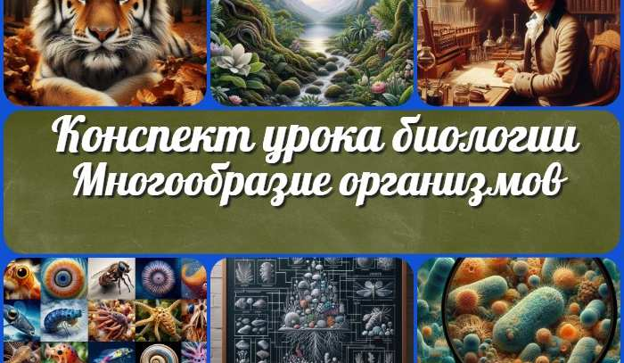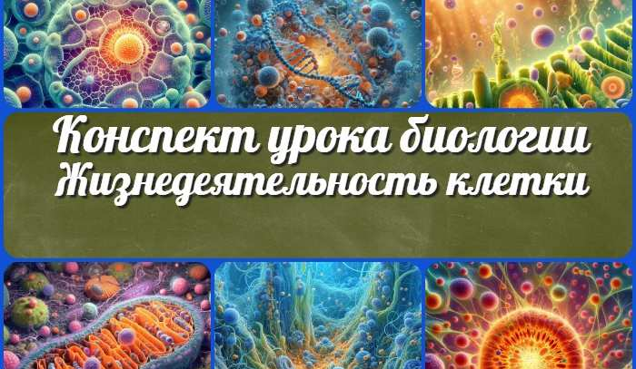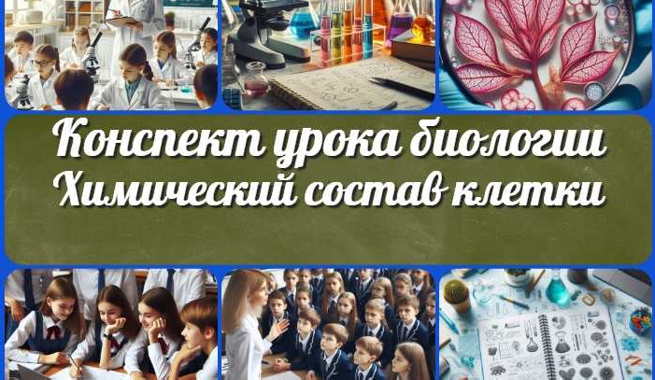
Многообразие организмов — конспек…
КТП 7 класс
Жизнедеятельность клетки — конспект…
Химический состав клетки — конспект…
ИНТЕРЕСНЫЕ КОНСПЕКТЫ УРОКОВ

Новые УРОКИ
Новый сайт от проекта UROKI.NET. Конспекты уроков, классные часы, сценарии школьных праздников. Всё для учителя - всё бесплатно!

Главная О сайте Политика конфиденциальности Условия использования материалов сайта

Добро пожаловать на сайт "Новые уроки" - newUROKI.net, специально созданный для вас, уважаемые учителя, преподаватели, классные руководители, завучи и директора школ! Наш лозунг "Всё для учителя - всё бесплатно!" остается неизменным почти 20 лет! Добавляйте в закладки наш сайт и получите доступ к методической библиотеке

конспектов уроков, классных часов, сценариев школьных праздников, разработок, планирования по ФГОС, технологических карт и презентаций. Вместе мы сделаем вашу работу еще более интересной и успешной! Дата открытия: 13.06.2023

